Открытый урок математики в 4-м классе на тему: "Действия с именованными числами"
Цель:
Продолжить изучение именованных чисел, обобщив знания, полученные на более ранних этапах обучения.
Задачи:
анализ различных способов выполнения действий с именованными числами и использование этих способов в практической деятельности;
выбор рациональных способов выполнения действий и обоснования такого выбора, различные способы их записи;
познакомить учеников со старинными мерами длины;
воспитание положительного отношения к учебе;
осознание своих действий и их применения в реальной жизни.
Ход урока
I. Организация класса
– Здравствуйте ребята! Какое у вас настроение?
– А каким вы хотите, чтобы получился у нас урок?
– А вы поможете мне провести такой урок?
– Что самое главное мы должны делать на уроке?

Ну-ка в сторону карандаши!
Ни костяшек, ни ручек, ни мела.
Устный счет. Мы творим это дело
Только силой ума и души.

II. Устный счет
1. Мультипликационно-математическая минутка

а) Винни-Пух был приглашен в гости к Ослику к 4 часам дня. Он вышел из дома в 3 часа, прихватив с собой горшочек меда. 15 минут он добирался до домика Пятачка, 1/6 часа уплетал за обе щеки вкуснейший мед, 10 минут рассматривал пустой горшочек, еще 12 минут советовался с мудрой Совой, и, неся необычный шнурок, 10 минут брел с друзьями к жилищу Иа. Не опоздали ли герои на праздничный обед?

б) Золушка должна была покинуть дворец в полночь, но все дворцовые часы были переведены на час назад. Во сколько часов карета станет тыквой, а наряд Золушки превратится в простое платье?

в) Бонифаций отправился на каникулы к своей бабушке 13 июня, его каникулы продлились 2 недели. Какого числа он вернулся в цирк?

г) Кот Леопольд терпел обидные выходки мышей 1 месяц 2 недели и 3 дня. На какой по счету день его терпение лопнуло?

д) Девочка Элли, храбрый Лев, мудрый Дровосек и песик Тотошка летели на воздушном шаре 1 сутки и еще 15 часов. Сколько времени они затратили на полет?

е) Незнайка сочинял стихи о своих друзьях 3 часа 17 минут. Сколько минут он занимался этой "трудной" работой?

2. Учитель – Назовите в порядке возрастания знакомые вам единицы измерения времени

Учитель – Как можно ваши знания объединить в единую таблицу?
(Работа в группах).

Затем зачитывается получившаяся таблица
1 мин = 60с
1 час = 60 мин
1 сут = 24ч
1 неделя = 7 сут
1 месяц = 30 сут или 31 сут (II - 28 или 29 сут)
1 год = 12 мес = 365 или 366 сут
1 век = 100 лет

Физминутка

III. Работа над новой темой
Учитель: - Посмотрите на эти предметы. Что можете сказать? (На столе градусник, линейка метровая, часы, безмен, транспортир)
Учитель: - Да, это измерительные приборы. А как вы думаете, эти измерительные приборы были всегда? Какие единицы измерения длины вы знаете?

Шаг – в России.
Миля – в России, Англии, США.
В рассказе Джека Лондона индеец на вопрос о том, сколько еще осталось проехать, отвечал 10 снов, 20 снов (то есть суток).
Эстонские моряки мерили расстояние – трубками (набивали табаком трубку – путь пока курится трубка).
В Японии к ногам лошади привязывали соломенный башмак – мерили лошадиными башмаками.
У многих народов мира расстояние – была стрела – дальность полета стрелы. Однако шаги, мили, стрелы, трубки – все это было для измерения расстояний на земле. Ни рост человека, ни рулон ткани шагами не измерялись. Возникла потребность в применении других единиц измерения. Это локоть – ткань отмеряли, сажень, дюйм и фут.
Прошло много лет, пока появились те единицы измерения, которые мы сейчас знаем.

1. Учитель: - Рассмотрите числа

375; 36м; 8ц; 3дм 7см; 12ч 15мин; 4м²; 386см², 12; 8кг; 1238; 14ч

- Какое задание можно выполнить? Предлагайте.

- Разделить на группы, сделать преобразования, сравнить
(Работа в парах, запись в тетрадь)

Учитель: Сравниваем, устанавливаем закономерности, объясняем признак

Варианты детей:

а) 375 36м 14ч 8ц 4м2
12 3дм 7см 12ч 15мин 8кг 386см2
1238
Проверка на увеличителе.
Учитель: - Следующее задание предлагайте!
Дети: - Можно заменить крупные единицы более мелкими (делают в тетради)

2. 36 м = 3600 см
14 ч = 840 мин
8 ц = 800 кг
8 кг 300 г = 8300 г
3 дм 7 см = 37 см = 370 мм
12 ч 15 мин = 735 мин
4 м² = 400см²
386см² = 38600 мм²

Учитель: - Что ещё можно выполнить? Я вас правильно поняла, что вы и сравнивать именованные числа умеете?

3. На доске:
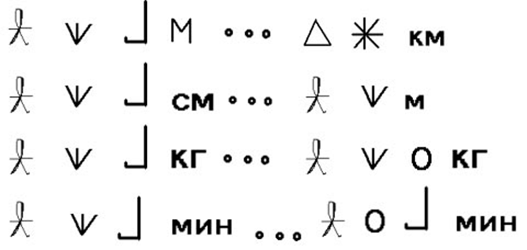

(Дети по одному выходят и ставят знаки сравнения)

Учитель: Где все эти знания вам могут пригодиться?

Дети: При сложении и вычитании именованных чисел

4. Действия с именованными числами

На доске:

14 ч 31 мин + 5ч 37 мин

3 м 9 дм 3 см – 1 м 4 дм 8 см

Учитель:
- Какие способы вычисления знаете?
- Какой способ решения предлагаете?

Алгоритм
1. Заменю крупные единицы мелкими
2. Выполню действие
3. Заменю мелкие единицы крупными

Учитель: Какие действия вы выполняли? Где еще могут пригодиться эти знания?

Дети: При решении задач

IV. Решение задач
Задача 1 (устно). Вова пробежал дистанцию в 400 м за 1 м 25 сек. Коля за 125 сек., а Петя за 95 сек. Кто из них занял 1-е место, 2-е место, 3-е место?

Задача 2 (устно). Перемена окончилась в 10 ч 10 мин. Когда началась перемена, если она продолжалась 15 мин.

Учитель: - Ребята, а кто угадает тему урока? (Действия с именованными числами).
Итог урока: По какой теме работали? Какие трудные места встретились? Чему научились? Над чем хотели бы продолжить работу?

Учитель: - Вы сделали мне такой хороший подарок. Вы подарили мне урок! Он получился таким, как вы хотели? (Ответы детей).

– Можно я вам тоже сделаю подарок? Я подарю вам очень хорошие слова, а вы запомните их.

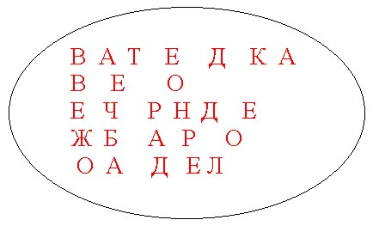

Я показываю буквы, дети читают слова (вера, надежда, доброта, человек).

